**Modelo físico**

Nesta etapa é efetuada a tradução do modelo lógico desenvolvido anteriormente para um modelo físico a ser implementado num SGBD. Esta etapa é também desenvolvida no sentido de otimizar o modo como os dados são guardados e acedidos. Existem diversas estruturas de armazenamento dados. Ao passo que algumas delas são extremamente eficientes na tarefa de guardar dados, outras são mais eficientes no modo como os dados são acedidos. A escolha das estruturas de armazenamento é naturalmente condicionada pelo SGBD. O modelo de dado físico deve ser totalmente dirigido para a natureza dos dados e aquilo que se pretende realizar com eles. Destacam-se os seguintes passos a tem conta na transformação para modelo físico:

* Tradução do modelo lógico para o SGBD
* Organização dos ficheiros e índices
* Desenho das vistas dos utilizadores
* Mecanismos de segurança
* Monitorizar e afinar o sistema operativo

**Tradução do modelo lógico para o SGBD escolhido**

Neste passo foi decidido como representar as relações base identificadas no modelo lógico, de modo a que as relações e as suas restrições possam ser suportadas pelo SGBD escolhido. Para tal ser possível os três passos seguintes terão de ser corretamente efetuados: desenhar as relações base, desenhar as representações dos dados derivados e desenhar as restrições gerais (de negócio), que descreveremos nos pontos seguintes.

**Desenho das relações base**

Inicialmente é preciso colocar à disposição toda a informação sobre as relações apresentadas no modelo lógico de dados. Informação que diga respeito a domínios, valores por defeito, valores nulos e todo o tipo de restrições devem ser apresentados nesta fase. Para cada relacionamento, e de forma muito parecido com o que foi feito para o modelo lógico, será apresentada a informação necessária, mas agora tendo em consideração o SGBD escolhido.

**Relação País**

Em ordem a evitar redundância de dados e ter um maior controlo sobre os dados foi criado a relação país que contem os seguintes atributos:

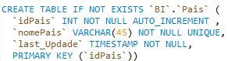

**Relação Cidade**

Pelo mesmo motivo que a relação país foi criado uma relação cidade que contém os seguintes atributos:

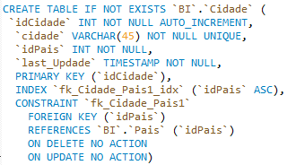

**Relação Cliente**

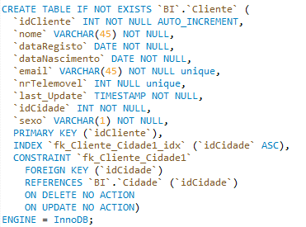

**Relação Produtor**

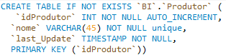

**Relação Jogo**

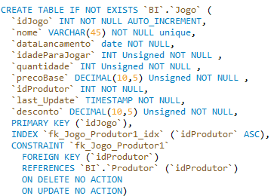

**Relação Categoria**

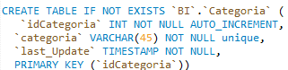

**Relação JogoCategoria**

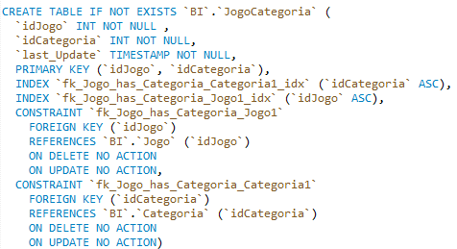

**Relação Compras**

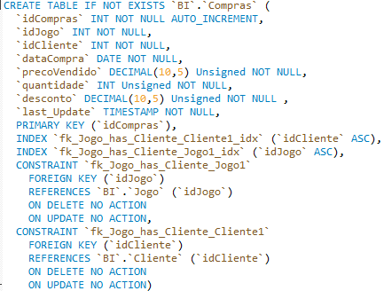

**Relação Avaliação**

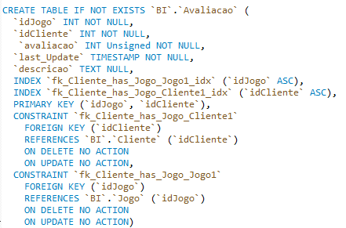

**Desenho das representações dos dados derivados**

Na passagem do modelo conceptual para logico constatou-se existia um atributo “PreçoFinal” que era calculado através do preço individual do jogo pela quantidade.

Quando se aplicou a teoria da normalização o atributo acabou por ser removido e desta forma deixamos de ter atributos derivados.

**Desenho das restrições gerais**

As soluções encontradas podem ser simplesmente implementadas com SQL standard ou utilizando mecanismos específicos do SGBD como por exemplo, um *trigger*. A escolha da solução vai depender muito das capacidades do SGBD e caso alguma das restrições não possam ser implementadas pela base de dados, a solução será implementar na aplicação. De seguida, cada uma das restrições irá ser apresentada e a sua respetiva solução.

Nesta fase são definidas as restrições gerais (ou regras de negócio) que servem para garantir a coerência no "mundo real" dos dados armazenados.

**Relação utilizador:**

O utilizador para se registar tem de possuir uma idade superior a 18 anos.

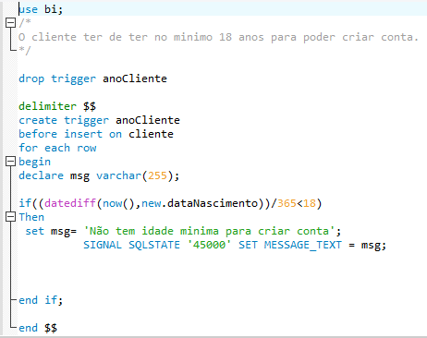

O email e o número de telemóvel serem únicos. Para isso recorreu-se a *constraint unique* que irá garantir que o email e o numero de telemóvel únicos para cada utilizador.

**Relação País**

Como não podem existir dois países com o mesmo nome usou-se a *constraint unique* para garantir que cada país possui um nome diferente.

**Relação Cidade**

Como não podem existir duas cidades com o mesmo nome usou-se a *constraint unique* para garantir que cada cidade possui um nome diferente.

**Relação Produtor**

Como não podem existir dois produtores de jogos com o mesmo nome, usou-se a *constraint unique* para garantir que cada produtor possuiu um nome diferente.

**Relação Jogo**

O nome de cada jogo tem de ser diferente, ou seja, não pode existir dois jogos com o mesmo nome.

A quantidade de um jogo nunca pode ser negativa.

O preço nunca pode ser negativo.

A idade para jogar nunca pode ser negativa.

O desconto em que o jogo se encontra não pode ser negativo.

Para a primeira restrição usou-se a *constraint unique* e assim garantiu-se que dois jogos não possuem o mesmo nome.

Para as restantes como o *mysql* permite que os tipos numéricos sejam *Unsigned* então acrescentamos essa cláusula, permitindo assim que todas as quantidades preços e idades sejam igual ou superior a zero.

**Relação Categoria**

Como não pode existir duas categorias com o mesmo nome usou-se a *constraint unique* e assim garantiu-se que duas categorias não possuem o mesmo nome.

**Relação Compras**

A quantidade não pode ser negativa;

O preço de venda não pode ser negativo;

O desconto não pode ser negativo;

Para evitar que a quantidade, o preço e o desconto fossem negativos acrescentamos a cláusula *Unsigned,* visto tratarem-se de tipos numéricos*.*

**Relação Avaliação**

Como não queremos que a avaliação seja negativa então acrescentamos a cláusula *Unsigned*.

A avaliação não pode ser maior que 5, para isso foi criado um *trigger* para que a avaliação não exceda o número 5*.*

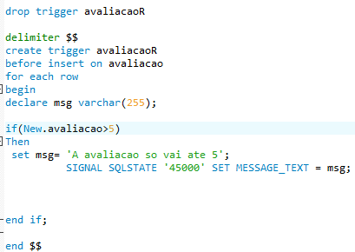

**Organização dos ficheiros e índices**

Esta secção aborda a forma como estão guardados os ficheiros que constituem o sistema de base de dados. Falaremos também acerca dos índices que foram criados no sentido de aumentar a *performance* do sistema.

**Análise de transações**

Nesta secção iremos analisar mais detalhadamente as transações realizadas.

Considere as transações em baixo:

* Inserir a compra de um jogo feita por um cliente e atualizar a quantidade disponível do jogo;
* Inserir um jogo e uma categoria referente ao jogo;

**Comprar um jogo por parte de um cliente**

A entidade jogo é uma das entidades chaves neste universo. Deste modo, sempre que é registada uma compra é inserido um registo na tabela Compras. Como é óbvio, a compra resulta numa diminuição da quantidade do jogo, logo, é necessário que se atualize a tabela Jogo removendo a quantidade comprada.

Transação em questão:

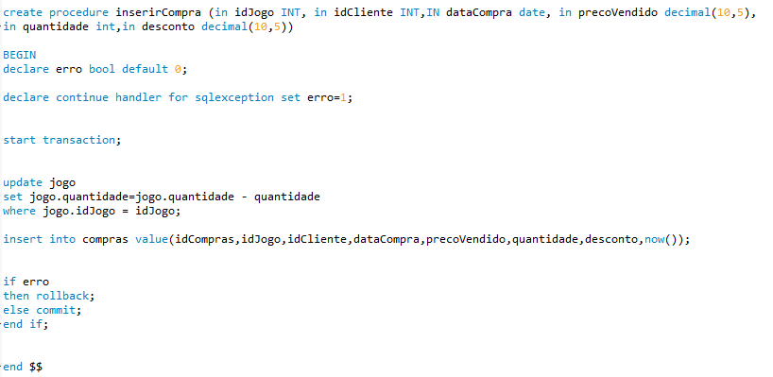

**Inserir um jogo e a sua categoria**

Como um jogo tem sempre uma categoria associada, então é natural que sempre que inserimos um jogo temos de inserir na tabela jogoCategoria a relação existente entre o jogo e a categoria.

Transação em questão:

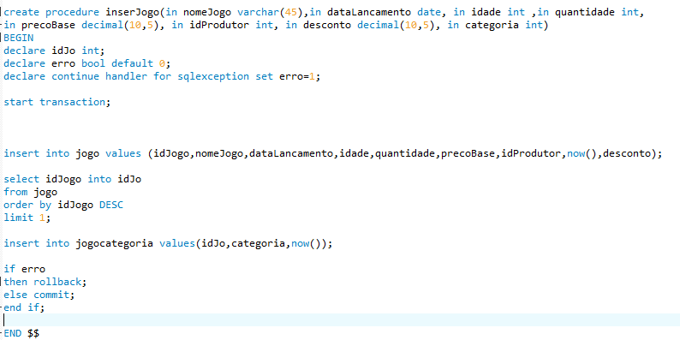

Pelo que podemos espectar, as tabelas mais acedidas serão as entidades do modelo conceptual assim como as tabelas que derivam na transição do modelo conceptual para o modelo lógico, em especial, as dos relacionamentos de muitos para muitos, tais como:

* Compras;
* Jogo;
* Jogo_Categoria;
* Produtora;

Estas tabelas estarão em constante atualização, então para cada um dos registos estará associado um *TIMESTAMP* que determina a data da ultima modificação.

Em relação a tabela Compras cada registo terá a si associado uma data para determinar a data de cada compra.

**Escolha da organização os ficheiros**

A organização dos ficheiros que constituem a base de dados em armazenamento secundário determina significativamente a eficiência no acesso aos dados. A Base de Dados foi criada em *MySQL* pelo que é o motor da mesma que decide a forma de organizar a informação.

O motor usado foi o *InnoDB* que mantém a sua área de *buffer* para armazenar dados e índices em memória principal. A forma como os ficheiros estão organizados acaba por ser ainda mais eficiente do que mapeamento (*hashing*). Para além disso, o motor disponibiliza meios de suporte às transações (ACID – Atomicidade, Consistência, Isolamento e Durabilidade) e para chaves estrangeiras.

**Desenho das vistas dos utilizadores**

Uma das questões importantes no desenvolvimento de um Sistema de Gestão de Base de Dados é a restrição das vistas de cada utilizador. A nossa implementação tem em conta que existirão N tipos de utilizadores:

* Administrador – Tem acesso a toda a Base de Dados e pode executar todas as ações que entender, podendo também apresentar conclusões sobre os dados apresentados para depois apresentar ao gerente da loja;
* Cliente – Poderá consultar os jogos disponíveis e toda a informação relativa aos menos, poderá também consultar todas as suas compras efetuadas assim como as avaliações efetuadas. Pode também consulta certa informação relativa aos utilizadores;

Em baixo apresentamos, para as várias vistas possíveis, o código SQL respetivo:

Vista dos clientes sobre os clientes

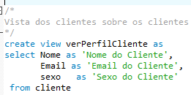

Vista dos Clientes sobre o jogo:

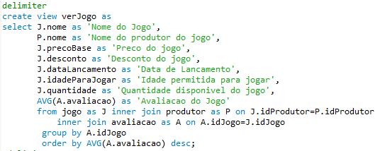

O dinheiro ganho por cada jogo



Informação dos jogadores

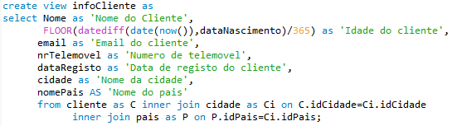

**Mecanismos de Segurança**

Relativamente aos mecanismos de segurança, podemos dizer que vão de encontro com o tema abordado na secção precedente. Ou seja, cada tipo de utilizador tem determinados privilégios que lhe permite ver apenas a parte da Base de Dados que lhe diz respeito. Por exemplo, não faz sentido que um cliente possa ver as compras de outro utilizador, ou então os seus dados pessoais, como o país onde vive ou o número de telemóvel. Ou por exemplo, no caso do administrador, este tem de ser capaz de gerir o quer que seja, logo tem de ser capaz de executar qualquer ação, seja ela qual for (inserção, remoção e atualização).

Assim sendo, a nível de ações os vários utilizadores podem fazer o seguinte:

* Administrador – Como já foi referido, é o único utilizador com permissão para adicionar, remover ou atualizar qualquer tabela.
* Cliente – Poderá aceder alguma informação sobre os utilizadores, aceder ao seu registo das suas compras e avaliações. Pode também visualizar todos os jogos disponíveis assim como as informações relativas ao jogo.

**Monitorizar e afinar o sistema operativo**

Os objetivos principais de uma Base de Dados resumem-se em armazenar a informação de forma estruturada de modo a que o seu acesso seja feito da forma mais fácil e eficiente. A eficiência depende de imensos fatores tais como o espaço do armazenamento, as especificações do sistema relativamente a tempos de resposta ou até mesmo a capacidade de processamento de várias transações em simultâneo.

Isto é, a conjugação de todos esses fatores permite afinar o sistema de modo a obter o melhor equilíbrio possível. Contudo temos de estar conscientes de que, por vezes, a melhoria num fator pode estar a prejudicar outro. Nesses casos, o melhor será fazer um balanço e calcular os custos decidindo de acordo com o que é mais favorável para os utilizadores.

Resumindo, a monitorização e afinação do sistema operativo é um processo contínuo e subjetivo, na medida que pode variar consoante as necessidades de cada utilizador, e deve ser feito, preferencialmente, em ocasiões que o sistema não esteja a ser utilizado.